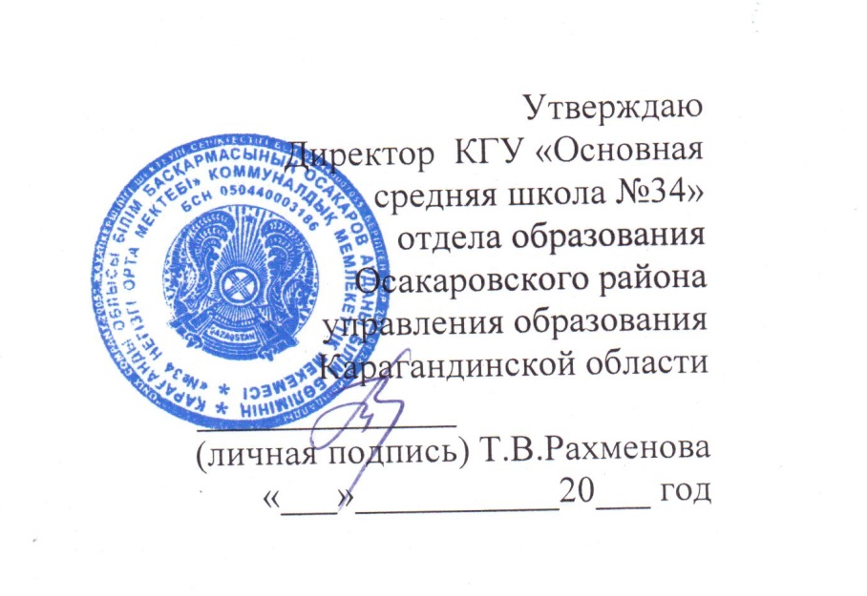

План работы по информатизации школы
на 2022 - 2023 уч.год
Цель:
- Повышение качества образования через активное внедрение информационных технологий;
- Создание единого информационного пространства школы;
Задачи:
- Использование информационных технологий для непрерывного профессионального образования педагогов;
- Активизация школьников в ходе учебного процесса;
- Обеспечение условий для формирования информационной культуры обучающихся;
- Создание условий для взаимодействия семьи и школы через единое информационное пространство.

Направления работы | Содержание мероприятий | Сроки | Ответственные
Информационно-техническое обеспечение школы | По мере возможностей и необходимости осуществлять приобретение, установку и использование нового учебного технического и программного обеспечения. | В течение учебного года | Администрация
Информационно-техническое обеспечение школы | Инвентаризация программного обеспечения, установленного на ПК, Инвентаризация компьютеров и оргтехники (принтеры, видеопроекторы, экраны, мониторы), списание техники вышедшей из строя и/или не соответствующей современным требованиям. | Сентябрь-Октябрь | Завхоз
Информационно-техническое обеспечение школы | Организовывать техническое обслуживание (проведение улучшения компьютерной техники, заправка картриджей, установка программного продукта и др). | Постоянно | Учитель информатики
Повышение компетентности учителей и учащихся в области современных информационных технологий | Проведение обучающих семинаров для учителей по использованию  интерактивного оборудования | Май-Июнь | Учитель информатики
 | Участие в ИКТ конкурсах | Постоянно | Учителя предметники, учащиеся
 | Участие в on-line уроках, видео и zoom-конференциях. | Постоянно | Учителя предметники
 | Посещение уроков с использованием ЦОР, ИКТ | По расписанию | Зам. директра по УВР  Учителя предметники
 | Проектная работа учащихся по предметам с использованием ИКТ | По расписанию | Зам. директора по УВР  Учителя предметники
Автоматизация управления школой, формирование от-крытого информа-ционного образова-тельного пространства | Продолжить работу по реализации проекта электронного обучения «Билимал» | В течение учебного года | Учителя предметники, администрация
 | Ведение электронного расписания уроков в «Билимал» | Сентябрь | Завуч УВР
 | Создание электронной базы данных о педагогических кадрах школы в «Билимал» и НОБД. | В течение учебного года | Завуч УВР, администрация
 | Создание электронной базы данных об учащихся школы в «Билимал» и НОБД. | В течение учебного года | Учителя предметники
 | Ведение тематических календарных и поурочных планов в системе «Билимал» | В течение учебного года | Учителя предметники
 | Ведение электронных журналов по «Билимал» | В течение учебного года | Учителя предметники
 | Регулярное использование среды «Билимал» для оповещения родителей, учащихся, классных руководителей об успеваемости, домашнем задании и их нахождение в образовательном учреждении. | В течение учебного года | Учителя предметники
 | Создание и поддержка школьного сайта. Пополнение интернет - структуры сети сайтов школы материалами педагогов и учеников | Постоянно | Администрация
 | Укомплектовывать и пополнять медиатеку - приобретение и освоение системных и прикладных программ:  - подписка на периодическую печать по информационным технологиям;  - приобретение CD-дисков, электронных учебных пособий, энциклопедий, тренажеров и др; | Постоянно | Библиотекарь
Анализ и контроль состояния работы пот информатизации образовательного процесса в учреждении | Организация системы мониторинга уровня эффективности использования ИКТ в образовательном процессе и анализа полученных результатов. Анализ состояния информатизации в школе. | Апрель-Май | Администрация
 | Составление и утверждение плана работы по информатизации на 2023-2024 учебный год | Июнь | Администрация

